Номер | Наименование товара, работ, услуг | Требования, установленные к функциональным, техническим, качественным характеристикам товара, входящего в объект закупки (показатели, в соответствии с которыми будет устанавливаться соответствие) |  |  | Ед. изм. |  | Кол-во
 |  | Показатель (наименование комплектующего, технического параметра и т.п.) | Описание, значение
 | Тренажер Хипс  С.09-020  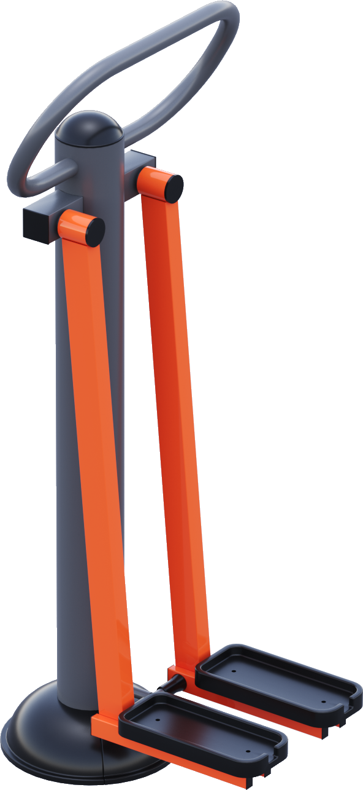 | Высота от уровня земли (мм) |  | 1500
 |  | Длина (мм) |  | 685
 |  | Ширина (мм) |  | 625
 |  | Описание
 |  | Тренажер предназначен для укрепления мышц ног.  Тренажер представляет собой стойку с закрепленными на ней двумя рычагами и ручкой. Рычаги имеют подвижность в одной степени свободы. Между рычагами установлен демпфер. |  | наличие
 |  | Стойка
 |  | Металлическая круглая труба  диаметр, мм  толщина стенки, мм |  | 133  3
 |  | Металлическая профильная труба  сечение, мм  толщина стенки, мм |  | 60х60  2
 |  | Лист металлический  Толщина, мм |  | 5
 |  | Труба круглая  диаметр, мм  Толщина стенки, мм |  | 33,5  3,2
 |  | Вал  Круг диаметр, мм  на валу имеются две проточки для посадки подшипников |  | 35
 |  | на валу имеются две проточки для посадки подшипников |  | Наличие
 |  | Стойка с основанием и вал представляют собой цельную конструкцию |  | Наличие
 |  | Лист металлический  Толщина, мм |  | не менее 3 не более 4
 |  | Каркас маятника
 |  | Металлическая профильная труба  сечение, мм  толщина стенки, мм |  | 60х40  2
 |  | Труба металлическая  Диаметр, мм  Толщина стенки, мм |  | 57  5
 |  | Металлическая профильная труба  сечение, мм  толщина стенки, мм |  | 20х40  1,5
 |  | Лист металлический  Толщина, мм |  | 4
 |  | Конструктивные особенности
 |  | Все метизы оцинкованы. |  | наличие
 |  | Каркас маятника и стойка с основанием соединены с помощью подшипников и резьбового соединения |  | Наличие
 |  | Все сварные швы и острые металлические кромки скруглены по радиусу не менее 3мм. |  | наличие
 |  | Комплектация
 |  | Стойка ,шт. |  | 1
 |  | Каркас маятника, шт. |  | 2
 |  | Ногоступ пластиковый ,шт |  | 2
 |  | Закладная деталь под бетонирование, шт |  | 1
 |  | Окраска
 |  | Металлические элементы |  | Для покрытия изделий из стали используется экологически чистое, обладающее хорошей устойчивостью к старению в атмосферных условиях, стабильностью цвета антикоррозийное, выдерживающее широкий диапазон температур порошковое окрашивание.

